Вы можете воспользоваться данным файлом для оформления статьи. В документе уже заданы поля, отступы, интервалы и стили текста. Пожалуйста, не изменяйте эти установки. Если Вы копируете фрагмент текста из другого файла, рекомендуем при вставке установить курсор в данном шаблоне в начало текстового абзаца, затем нажать «вставить» – указать параметры вставки (можно нажать клавишу «Ctrl») – «Сохранить только текст» (можно нажать клавишу «С»).

УДК …
Название статьи (шрифт жирный, выравнивание по центру)
¹Фамилия Имя Отчество, студент специальности/направления «…»;
¹Фамилия Имя Отчество, ученая степень, звание, должность;
²Фамилия Имя Отчество, ученая степень, звание, должность
¹Место учебы, работы, город;
²Место работы, город (шрифт обычный, выравнивание по центру)

Текст аннотации печатается курсивом с интервалом 1,0. Аннотация включает характеристику документа с точки зрения его назначения, содержания, вида, формы и других особенностей. Рекомендуемый объем аннотации – 600 печатных знаков.

Тест статьи печатается обычным (regular) шрифтом Times New Roman размером 12 пунктов, с абзацным отступом 1,25 см (устанавливается через вкладку «Абзац», не пробелами), с межстрочным интервалом 1,5 строки, без автоматических переносов.
Все таблицы, рисунки и графики должны содержать названия, отражающие их содержание. Заголовки таблиц должны быть краткими и точными. При оформлении схем, графиков, диаграмм и рисунков допускается использование шрифтов Arial и Courier New. В тексте таблиц, ссылок, схем, графиков, диаграмм и рисунков допускается использование шрифта меньшего размера (11 или 10 пунктов). Таблиц рекомендуется использовать не более 3-х. Каждую таблицу следует снабжать порядковым номером и заголовком. Заголовки столбцов выравниваются по центру. Данные в столбцах выравниваются по левому краю, если это текст, или по центру, если это цифры.
Таблица 1 – Название таблицы
Текст | Текст
Текст | текст | текст | текст | текст
1 | 2 | 3 | 4 | 5
Текст* | 80,00 | 80,00 | 80,00 | 80,00
Текст | 20,00 | 20,00 | 20,00 | 20,00
Текст | 1,50 | 1,50 | 1,50 | 1,50
Текст | 1,50 | 1,50 | 1,50 | 1,50
Текст | 1,50 | 1,50 | 1,50 | 1,50
Текст | 1,50 | 1,50 | 1,50 | 1,50
Текст | 1,50 | 1,50 | 1,50 | 1,50

Продолжение таблицы 1
1 | 2 | 3 | 4 | 5
Текст | 1,50 | 1,50 | 1,50 | 1,50
Текст | 1,50 | 1,50 | 1,50 | 1,50
Текст | 1,50 | 1,50 | 1,50 | 1,50
Примечание
*Сноска
Ссылки в тексте оформляются в квадратных скобках (например, [1], согласно ГОСТ Р 7.0.5-2008 и ГОСТ 7.0.108–2022 «Библиографические ссылки на электронные ресурсы»). Не допускается использование автоматической нумерации сносок.
В качестве иллюстраций статей рекомендуется использовать не более 3-х рисунков. В тексте статьи следует дать ссылку на конкретный рисунок, например (рис. 1). Если рисунки выполнены в программе Word, то они должны быть сгруппированы. Рисунки должны быть четкими и понятными. Прилагаемые фотографии должны быть четкими, пригодными для сканирования, либо в электронном виде (формат .tif, jpg).
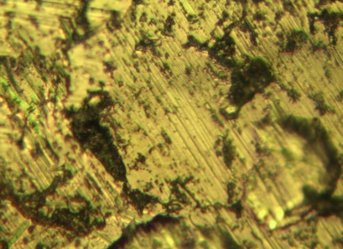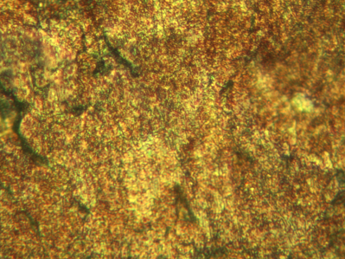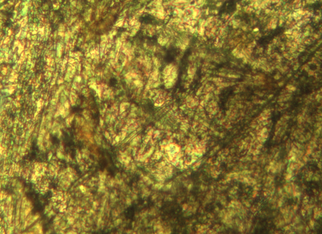
а б в
Рисунок 1 – Название рисунка: а – текст; б – текст; в – текст
Формулы должны быть набраны в редакторе формул программы Word. Набор простых формул в строке допускается в текстовой форме:
$\text{а} \text{=} {\text{а}}_{\text{∞}}\left(\text{1} \text{-} {\text{е}}^{\text{-k}\text{t}}\right)\text{,}$ (1)
где а – величина ….., %;
а ͚ – равновесная величина ….., %;
k – скорость установления ……. равновесия, с⁻¹;
t – время, с.
В заключительной части статьи по центру размещается слово «Литература», источники (не менее двух) приводятся в порядке упоминания в тексте (в соответствии с ГОСТ Р 7.0.100-2018).
Литература (ниже представлены примеры оформления)
- Кесслер, Г. Ядерная энергетика / Г. Кесслер; перевод с английского Ю.И. Митяева. – Москва : Энергоатомиздат, 1986. – 264 с.
- Пантелей, Д. С. Атомная энергетика как неотъемлемый компонент энергетического комплекса Российской Федерации / Д. С. Пантелей // Науковедение. – 2017. – Т. 9. − № 6. − С. 39−41.
- Гриханов, Ю. А. Библиотечные фонды: стратегия развития / Ю. А. Гриханов, Н. З. Стародубова, Н. И. Хахалева ; РГБ. – Москва : Пашков дом, 2008. – 143 с.
- Патент 2187888 Российская Федерация, МПК7 H 04 В 1/38, Н 04 J 13/00. Приемопередающее устройство: заявитель и патентообладатель Воронежский научно-исследовательский институт связи. – № 2000131736/09; заявл. 18.12.00; опубл. 20.08.02, Чугаева В.И. – 3 с.
- Электронная библиотека: сайт / Российская государственная библиотека. – Москва: РГБ, 2003. – URL: http://diss.rsl.ru/?lang=ru (дата обращения: 15.11.2022).

